南充市二O二三年八年级学业水平考试
地理试题
一、单项选择题（每小题4分，共40分）
1. 端午节是中国重要的传统节日，包粽子、赛龙舟、配香囊……是端午节民间习俗。今年端午节是6月22日，读地球公转示意图（图1），今年端午节这一天，地球位于公转轨道（ ）
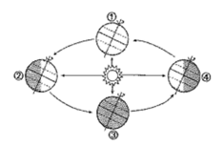
A ①附近 B. ②附近 C. ③附近 D. ④附近
北京时间2023年2月6日9时17分和18时24分，土耳其先后发生两次7.8级地震，两次地震震中相距较近，强震造成重大人员伤亡和财产损失。读世界部分板块分布及土耳其位置示意图，完成下面小题。
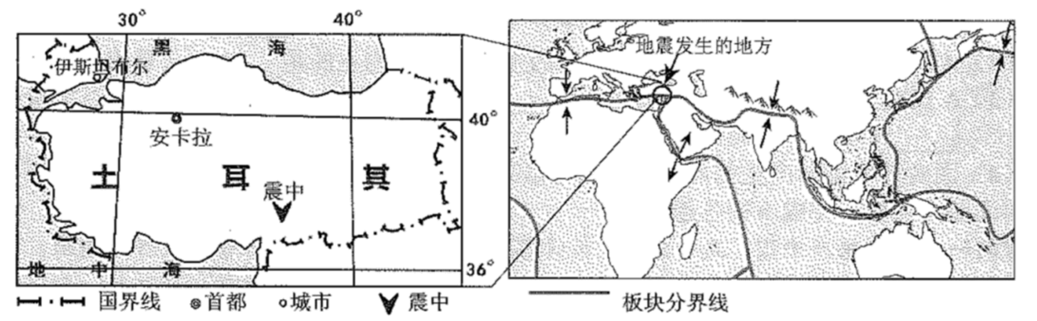
2. 土耳其地震震中大致位置为（ ）
A. 37.15°S，36.95°E B. 37.15°N，36.95°W
C 37.15°N，36.95°E D. 37.15°S，36.95°W
3. 土耳其一天内发生两次强烈地震主要原因是位于（ ）
A. 欧亚板块内部 B. 地中海—喜马拉雅火山地震带上
C. 欧亚板块与太平洋板块的交界处 D. 环太平洋火山地震带上
近十年我国人口发展出现一些变化。读2012-2022年中国人口数量和人口自然增长率变化图，完成问题。
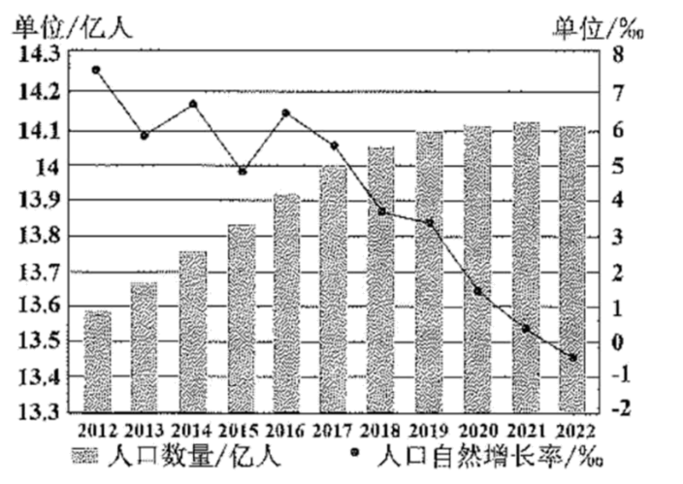
4. 图中关于我国人口情况的描述，正确的是（ ）
A. 人口总数逐年增多 B. 2017年人口总数约5亿 C. 2022年人口总数最多 D. 2022年出现人口负增长
5. 面对上述问题，我国可以采取的措施是（ ）
A. 调整人口政策，一对夫妻可以生育三个子女 B. 晚婚晚育，少生优育
C. 取消计划生育政策 D. 调整产业结构，重点发展轻工业
6. 2022年3月，据英国《卫报》报道，荷兰科学家首次在人体血液中检测出塑料微粒，在实验室中被证明，塑料微粒可以在实验条件下引起炎症和细胞损伤。塑料微粒可能引起的健康隐患，引发了人们的担忧，减少使用塑料制品迫在眉睫。下列行为没有体现减少塑料制品的是（ ）
A. 提倡使用一次性塑料饭盒 B. 用环保袋代替塑料购物袋
C 用可降解吸管代替塑料吸管 D. 鼓励堂食，减少外卖
7. 某校计划举行郊游活动，同学们查询了近期天气状况如表所示。下列说法正确的是（ ）
日期 | 周一 | 周二 | 周三 | 周四
气温 | 15-23℃ | 15-22℃ | 10-18℃ | 8-20℃
天气状况 | 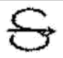 | 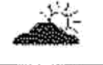 | 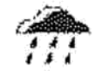 | 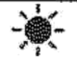
空气指数 | 178 | 165 | 60 | 30
风 | 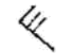 |  | 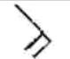 | 

A. 周一空气质量较好，适宜郊游 B. 周二阴天，空气质量较好，风力较强
C. 周三小雨，西北风6级 D. 周四气温日较差最大，注意增减衣物
8. 由于地表形态和自然环境各异，人类利用和开发土地的方式不同。读中国土地利用类型分布图，下列搭配正确的是（ ）
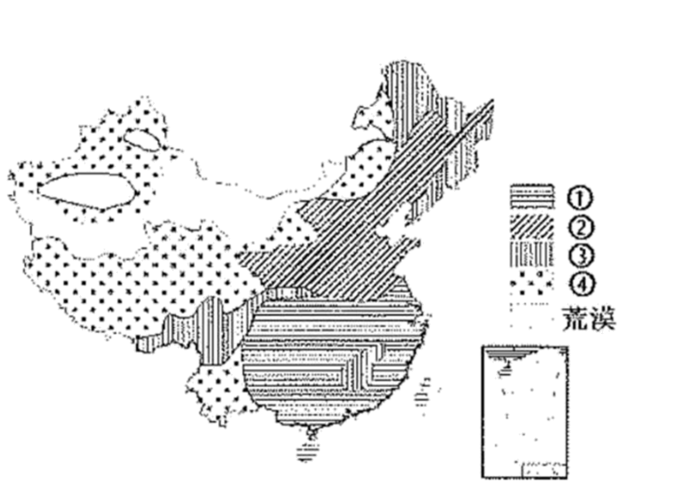
A. ①—水田②—林地③—草地④—旱地 B. ①—林地②—旱地③—水田④—草地
C. ①—水田②—旱地③—林地④—草地 D. ①—旱地②—水田③—林地④—草地
我国传统民居具有非常深厚的文化积淀和鲜明的区域特色，是各地人民利用自然、改造自然、适应自然的杰作。读四地代表性传统民居图，完成小题。
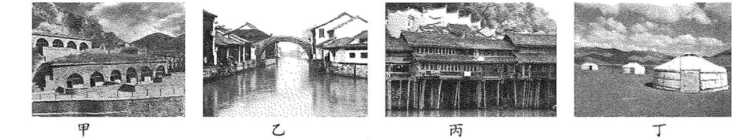
9. 四地对应的传统民居是（ ）
A. 甲—窑洞乙—江南民居丙—吊脚楼丁—蒙古包
B. 甲—蒙古包乙—江南民居丙—吊脚楼丁—窑洞
C. 甲—江南民居乙—吊脚楼丙—窑洞丁—蒙古包
D. 甲—窑洞乙—吊脚楼丙—江南民居丁—蒙古包
10. 下列描述与传统民居所在地区环境特征相符的是（ ）
A. 甲—地势低平，河渠纵横 B. 乙—地形崎岖，气候湿热
C. 丙—千沟万壑，支离破碎 D. 丁—草原广布牛羊遍地
二、综合题（每空2分，共60分）
11. 某中学地理兴趣小组前往我国某地区实地考察。读该地等高线（单位：m）地形图，完成下列问题。
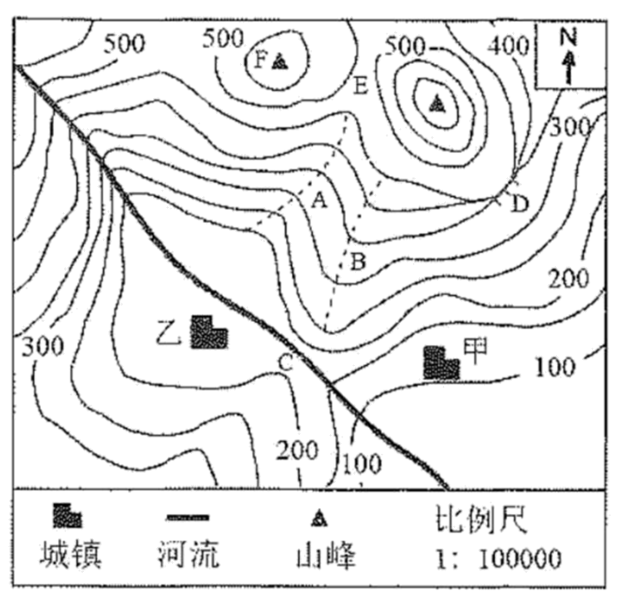
（1）小组成员测得甲城镇到乙城镇的图上距离约为2厘米，算得两地的实际距离约为____千米。
（2）图中河流的大致流向为____。
（3）图中适宜户外攀岩的地点为____地（填字母）。
（4）“雨季有山洪，途经须谨慎”，此警示标语最有可能设置在A、B两地中的____地。
（5）图示区域最高山峰的海拔可能为____。（单选）
A. 580米 B. 540米 C. 630米 D. 670米
（6）当地计划修建一个大型水库，水库大坝适宜建在____地（填字母）。
12. 读图文材料，完成下列问题。
材料一截止2023年，全球已举办24届冬奥会，其中欧洲西部举办了13届，有10届是在某山脉周边国家举行，被称为“冬季运动之乡”。2026年冬奥会设在意大利，该国将是第3次举办冬奥会。
材料二图1为历届冬奥会举办地示意图，图2为意大利首都罗马气候图。
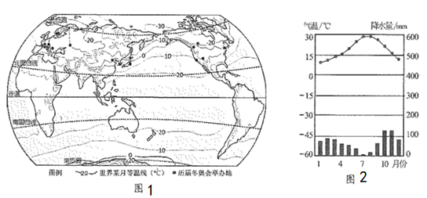
（1）图中还没有举办过冬奥会的地区分布于____（填“南”或“北”）半球；冬奥会举办届数最多的大洲，绝大多数国家属于____（经济发展水平）国家，该大洲南部有著名的____山脉，适合开展冰雪运动。
（2）图1中等温线所示月份____（选填“1月”或“7月”）；由图中等温线分布规律得出气温大致由低纬向高纬递减，判断其主要影响因素为____因素（选填“纬度”或“海陆”）。
（3）意大利首都罗马是历史文化名城，据图8判断当地气候类型是____。
13. 读图文材料，完成下列问题。
材料一河西走廊为中国东中部腹地通往西北地区乃至西方各国的天然走廊和必经要道，是古代丝绸之路的一部分。位于河西走廊西部咽喉的敦煌莫高窟是中国三大石窟之一，492个洞窟中有众多彩塑和壁画，已列入《世界遗产名录》。
材料二图1为某地区部分地理要素分布图，图2为敦煌气候图
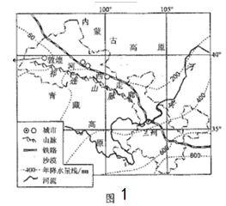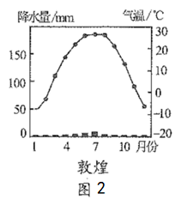
（1）据图1可知，河西走廊是位于____（山脉）以北的一条狭长地带，因位于____（河流）以西而得名。
（2）图示河西走廊所在的省级行政区简称为____。
（3）据图1中等降水量线分布情况描述该区域年降水量大致分布规律____。
（4）河西走廊是西北地区重要的灌溉农业区，农业生产的主要水源来自于____（选填“祁连山冰雪融水”或“黄河水”）。
（5）据材料和图2简要分析敦煌壁画能保存千年的原因____。
14. 读图文材料，完成下列问题。
材料一图1是A国本土部分地理要素图，图2是B国部分地理要素图。
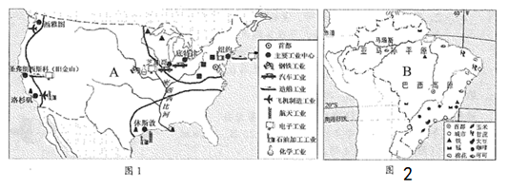
材料二热带雨林有巨大的环境效益和经济效益，B国有世界面积最大的热带雨林，从20世纪60年代开始，B国大规模开发亚马孙地区，在热带雨林中修公路、建城镇、开辟农牧场、采矿、办工厂等，雨林遭受前所未有的破坏，不仅对B国的环境造成极大影响，如水土流失加剧、生物多样性锐减等，而且影响全球的气候。
（1）A、B两国共同濒临____（大洋），首都海拔较高的是____（填城市名称）。
（2）A、B两国中农业以热带经济作物的生产和出口为主的是____（填国家名称）。
（3）A国最大的微电子工业中心位于____（填城市名称），B国采矿业发达，大量出口____（矿产）资源。
（4）面对开发雨林产生的问题，B国可以采取哪些保护措施？____
15. 阅读图文材料，完成下列各题。
材料一柑橘原产中国，品种众多，风味各异，栽培历史悠久，秦岭—淮河以南均广泛栽培。柑橘喜光、较耐阴，喜温暖气候，适宜在热带、亚热带区域种植，以疏松、肥沃、排水良好的微酸性至中性土壤最为适宜。
材料二南充市位于四川省东北部，地势由北向南倾斜，分为北部低山区和南部丘陵两大地貌类型，属于亚热带湿润型季风气候，偶尔会出现夏旱现象；秋季多连绵阴雨，常有云雾天气。南充柑橘种植历史悠久，品种繁多，种植晚熟柑橘具有较高的经济效益，但需投入大量人力物力。2019年据四川农村日报报道，“……到2023年南充完成共计100万亩晚熟柑橘基地，打造‘中国晚熟柑橘之乡’”。
材料三下图为“南充气候图”。
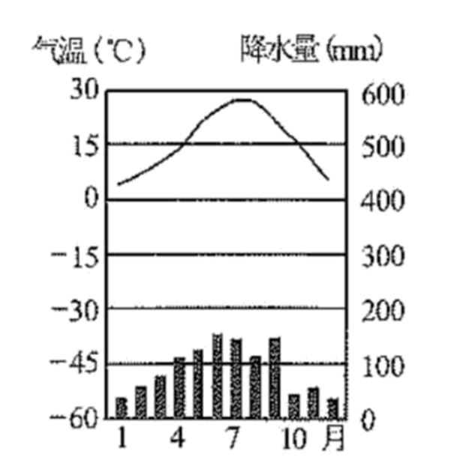
（1）南充市是川东北重要城市，历来有“果城”之称，从我国四大地理单元划分来看，南充市位于____。
（2）根据柑橘生长习性，你认为柑橘适合种植在起伏和缓的____（地形类型）。
（3）请从气候角度简要分析南充适合柑橘种植的有利条件和不利条件。
（4）南充选择种植晚熟柑橘品种的原因是（ ）（单选）
A. 适应该地区种植的柑橘品种少 B. 晚熟品种价格更低
C. 晚熟品种比其他品种上市更早 D. 错峰上市，利润更高
（5）现有10吨晚熟柑橘从南充运往成都，你认为合适的交通运输方式为____。

